Создание безбарьерной среды жизнедеятельности физически ослабленных лиц на объектах социальной инфраструктуры
Транспортная сфера
Автостанция г. п. Шумилино (ул. Ленинская, д. 44)
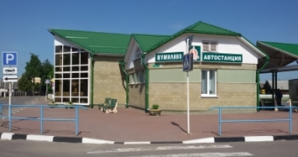
Понижение бордюрного камня
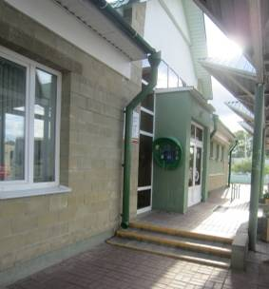
Окраска ступеней контрастным цветом для слабовидящих людей и наличие пандуса с другой стороны для беспрепятственного доступа инвалидов-колясочников
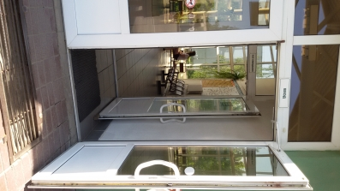
Широкие входные двери и отсутствие ступеней на входе и в здании для беспрепятственного передвижения инвалидов-колясочников

Сфера здравоохранения
Учреждение здравоохранения «Шумилинская центральная районная больница» (ул.Суворова, 1)
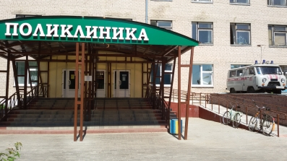

Аптека №40 (ул.Луначарского, 2а)
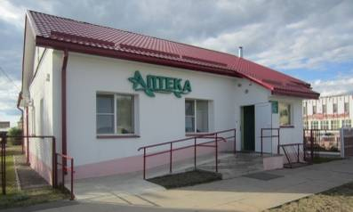

Банковская сфера
Расчетно-кассовый центр №4 филиала ВОУ ОАО «Белагропромбанк» (ул.Ленинская, д. 34)
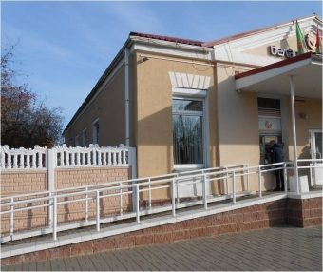

Связь
РУЭС и РУПС (ул.Луначарского, 5)
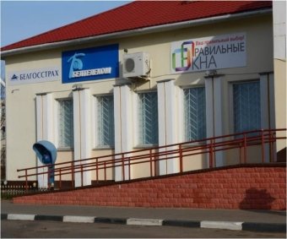

Сфера образования
Средняя школа №1 (ул.Ленинская, 7)
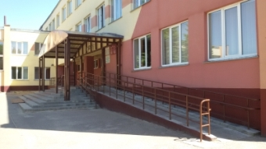

Сфера культуры
Детская школа искусств (ул.Пионерская, 4)
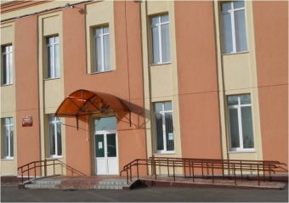
Жилой фонд
Многоквартирный жилой дом (ул. Луначарского, 7)
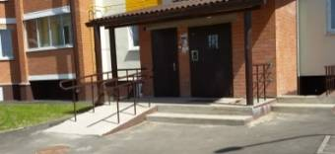
Понижение бордюрного камня, пандус, поручни на крыльце и широкая входная дверь

Социальная защита
Государственное учреждение «Территориальный центр социального обслуживания населения Шумилинского района» (ул.Юбилейная, 8)
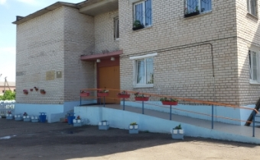
Пандус и поручни на крыльце здания, широкая входная дверь

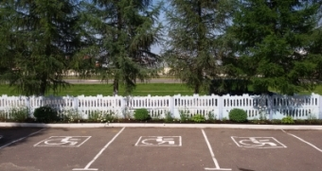
Места стоянки для парковки специализированных автомобилей людей с инвалидностью на прилегающей к зданию центра территории

